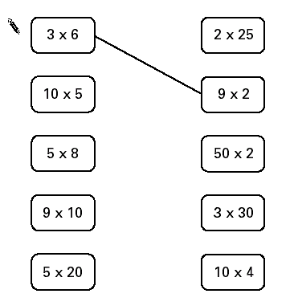
1. Iga kaart vasakul vastab ühele paremalt.
Joonesta sirged vastavatele kaartidele, mille väärtused on võrdsed.
Üks juba on tehtud.

2. Kirjuta puuduvad arvud.

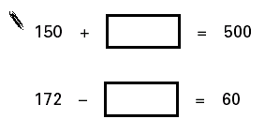
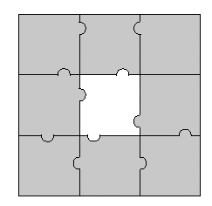
3. Siin on pusle, milles puudub üks tükk.

Milline tükk sobib tühjale kohale?
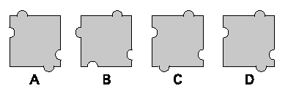

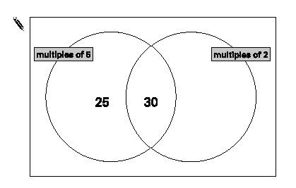
5 kordsed
2 kordsed
4. Kirjuta need arvud õigesse kohta Venn´i diagrammile

40 8 15

5. Arvuta 369 + 251
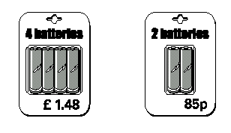

6. Poes müüakse patareisid nelja kaupa pakis ja kahe kaupa pakis.
Simon ja Nick tahavad kumbki kaks patareid.
Nad ostsid paki nelja patareiga ja jagasid summa võrdselt.
Kui palju igaüks maksis?

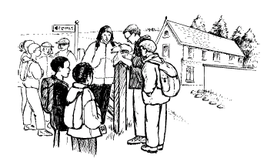
Mary ostis 2 pakki kahe patareiga.
Hamid ostis 1 paki nelja patareiga.
Kui palju maksis Mary rohkem kui Hamid?

7. Tabel näitab laste arvu, kes käisid matkamas, purjetamas või mäkke ronimas.
 | Mais | Juunis | Juulis
matkamas | 25 | 80 | 75
purjetamas | 15 | 42 | 50
mäkke ronimas | 18 | 27 | 23

Kui palju lapsi käis purjetamas mais, juunis ja juulis kokku?
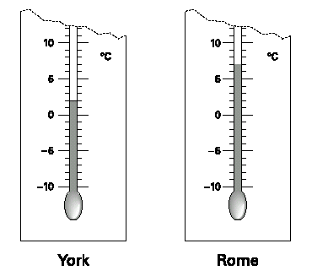
Kui palju rohkem lapsi käis matkamas juunis kui mäkke ronimas juunis?

8. Need on York´i ja Roomas temperatuurid talipäeval.
Mitu kraadi külmem on York´is kui Roomas?

Mingil päeval, temperatuur York´is on 4ºC
Roomas on 7 kraadi külmem kui York´is.
Milline on temperatuur Roomas?

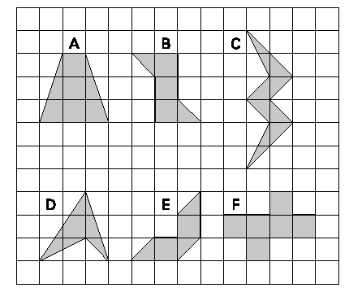
9. Millised kolm kujundit omavad peegeldussümmeetriat?

…………. …………. ………….

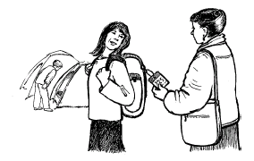
10. Kempingu poes müüakse telke, magamiskotte ja seljakotte.
Antud tabel näitab, kui palju igat asja müüdi juunis.
Juunis müüdud asjad
on 4 telki on 4 magamiskotti on 4 seljakotti
telgid
magamiskotid | 
seljakotid | 

Poes oli 20 magamiskotti juuni alguses.
Kui palju neid magamiskotte oli poodi jäänud juuni lõpuks?

Juulis müüdi poes kolm korda rohkem telke kui juunis.
Kui palju telke müüdi poes juulis?

11. Ringita kaks arvu, mille summa on 0,12

0,1 0,5 0,05 0,7 0,07 0,2

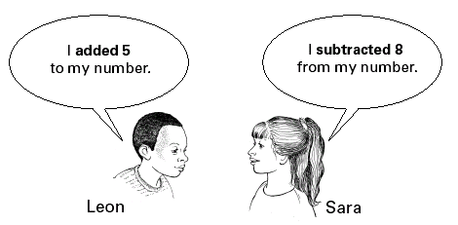
12. Leon ja Sara alustasid erineva arvuga.
MA liitsin 5
minu arvuga.
MA lahutasin 8 minu arvust.
Leon ja Sara mõlemad said sama vastuse.

Milliste arvudega nad alustasid?

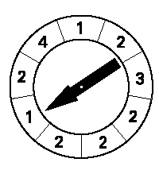
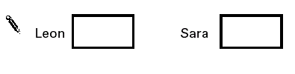
13. Arvuta $\frac{3}{4}$ arvust 840

14. Antud õnneratas on jaotatud üheksaks võrdseks sektoriks. Millist kaks erinevat arvu võivad sama tõenäosusega välja tulla?

… ja …

Meera ütles,
‘2-l on kõige suurem võimalus tulla välja’.
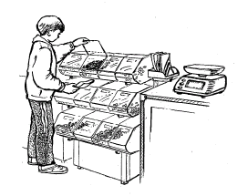
Selgita, miks tal on õigus.

15. Maapähklite hind on 60 eurosenti 100 grammi eest. Milline on 350 grammi maapähklite hind?

Rosinate hind on 80 eurosenti 100 grammi eest.
Jack maksis 2 eurot rosinate eest.
Mitu grammi rosinaid ta sai?

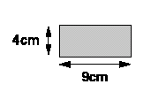
16. Kim´il on mõned ristkülikukujulised plaadid. Igaüks on 4 sentimeetrit korda 9 sentimeetrit. Ta tegi nendest mustri.
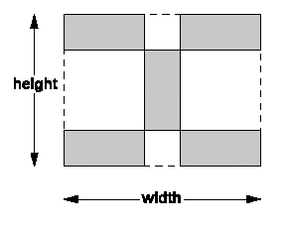
Arvuta mustri laius ja kõrgus.
kõrgus
laius

kõrgus = …..cm

laius = ……cm

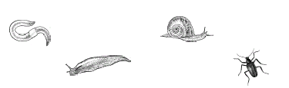
17. Tony ja Gemma otsisid tigusid, vihmausse, nälkjaid ja mardikaid nende aedades.
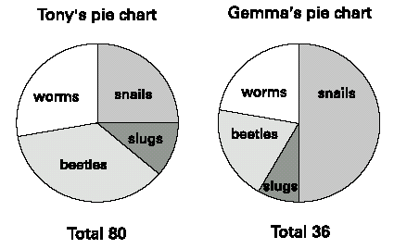
Nad tegid sektordiagrammi, kõikidest mis nad leidsid.
Tony sektordiagramm
Gemma sektordiagramm
Kokku 80
Kokku 36
vihma-ussid
vihma-ussid
mardikad
mardikad
teod
teod
nälk-jad
nälk-jad

Hinda vihmausside arvu, mida Tony leidis.
Kes leidis rohkem tigusid?
Ringita kas Tony või Gemma: Tony / Gemma
Selgita oma valikut.

18. Ringita kaks erinevat arvu, mille korrutis võrdub 1 miljoniga.
10 100 1000 10000 100000

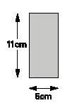
19. Liamil on kaks ristkülikukujulist plaati, nagu on näidatud.
Ta tegi L - kujundi.
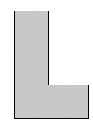
Milline on Liam’i L -kujundi ümbermõõt?

……..cm

20. Antud jadas korrutatakse arvud iga kord 40-ga.
40 80 120 160 200 …
Antud jada jätkub.
Kas arv 2140 on selles jadas?
Ringita Jah või Ei. Jah / Ei
Selgita oma valikut.

21. Arvuta 8,6 – 3,75

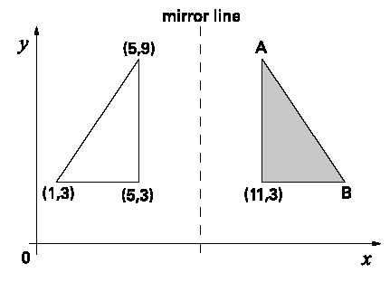
22. Värvitud kolmnurk on valge kolmnurga peegeldus sirge suhtes.
peegeldustelg
Kirjuta punkti A ja punkti B koordinaadid.
A (… ,… )
B (… ,… )

22. Leila teab, et
65 x 3 = 195
Selgita, kuidas ta võib kasutada antud informatsiooni, et leida korrutise 165 x 3 vastus:

